En relación a la pregunta escrita 11-25-PES-00359, presentada por el Grupo Parlamentario Geroa Bai, el Consejero de Educación informa:
La Disposición final novena de la Ley 1/2024, de 7 de junio, establece que el Gobierno, previa consulta a las comunidades autónomas, aprobará en un plazo máximo de un año desde su entrada en vigor el calendario de implantación de esta ley.
El Real Decreto 611/2025, de 8 de julio, establece el calendario de implantación de la Ley 1/2024, de 7 de junio. A continuación, se desglosa el calendario de aprobación de la normativa básica estatal previsto por el Ministerio de Educación en el citado Real Decreto:
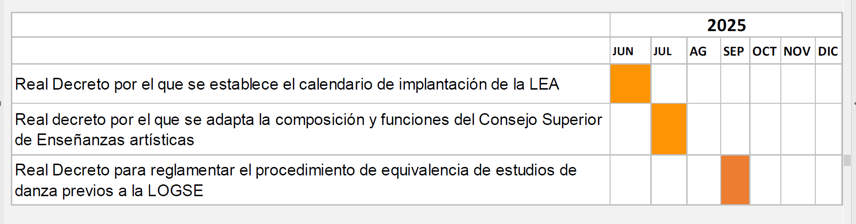

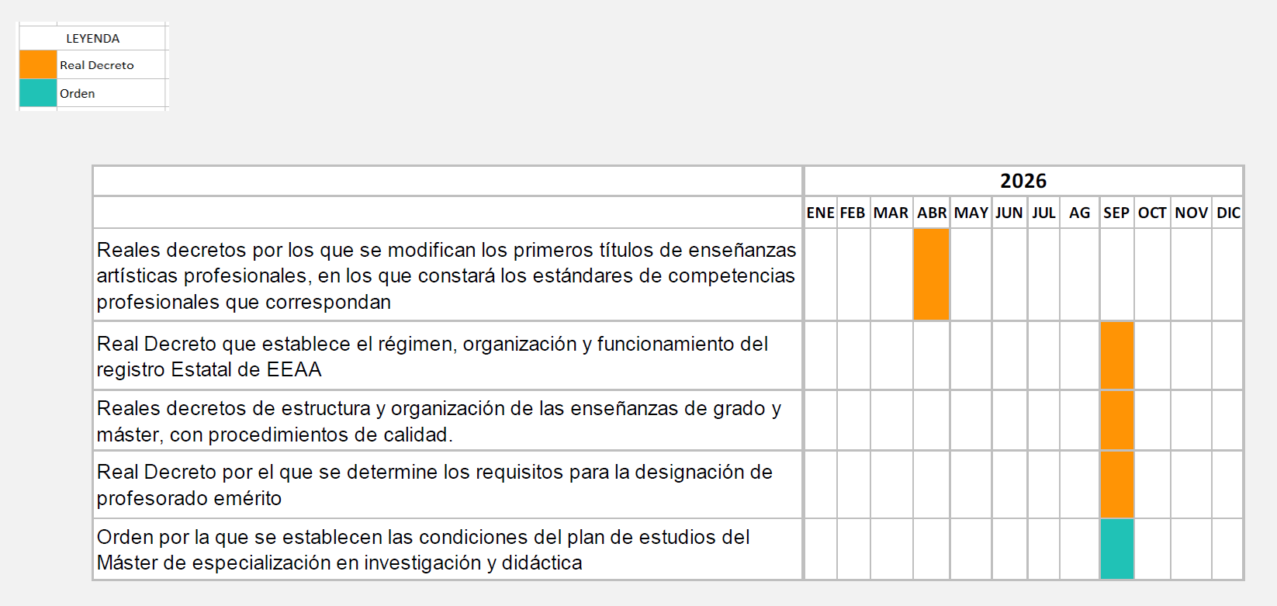

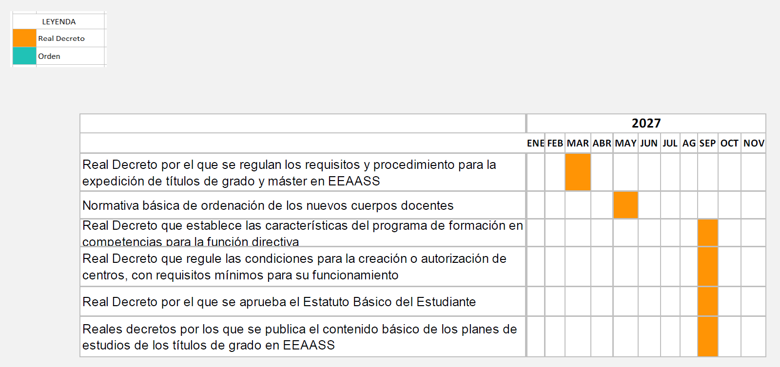

En lo referente a la ordenación de las enseñanzas de grado en Navarra, será a partir de la entrada en vigor de la normativa básica estatal cuando el Departamento de Educación del Gobierno de Navarra y los centros que impartan Enseñanzas Artísticas Superiores podrán adaptar e implantar de forma progresiva los planes de estudios de los títulos de Grado conforme a los procedimientos establecidos en dicha normativa. En todo caso, la totalidad de los planes de estudios de los títulos de Grado deberán estar adaptados a la nueva ordenación en un plazo máximo de diez años a partir de la entrada en vigor de dicha normativa.
Así pues, si bien la Ley 1/2024, de 7 de junio, por la que se regulan las enseñanzas artísticas superiores y se establece la organización y equivalencias de las enseñanzas artísticas profesionales, se encuentra actualmente en vigor, será la publicación de los diferentes reales decretos y órdenes ministeriales que la desarrollan la que permita al Departamento de Educación adaptar su organización y normativa al nuevo contexto de estas enseñanzas.
En Pamplona, a 4 de noviembre de 2025
El Consejero de Educación: Carlos Gimeno Gurpegui

